TÁJÉKOZTATÓ

AZ ÓVODAI GYERMEKÉTKEZTETÉS TÉRÍTÉSI DÍJÁRÓL

TISZTELT SZÜLŐK!

Tájékoztatom Önöket, hogy a gyermekétkeztetés napi térítési díja a 10/2024. (VII.09) önkormányzati rendelet alapján 2024. szeptember 1. után elfogyasztott adagok tekintetében az alábbiak szerint alakul.

A szülők a bruttó nyersanyagnormát fizetik meg, melyet a lenti táblázat tartalmaz. Az önkormányzatnak fizetendő bruttó egységár -mely a szolgáltató valamennyi költségét tartalmazza- normál étkezés esetén 1501,65 Ft, diétás étkezés esetén 1801,96 Ft, gluténmentes étkezés esetén 1952,16 Ft. A két ár közötti különbséget az Önkormányzat saját forrásból és állami normatíva terhére finanszírozza.
Az óvodai étkezés keretében napi 3x étkezés biztosított. (tízórai, ebéd, uzsonna)

Térítési díjak | Alap | Áfa 27% | Összesen
Normál étkezés 100 %-ban térítendő díj | 637,80 | 172,20 | 810,00
Normál étkezés 50 %-ban térítendő díj | 318,90 | 86,10 | 405,00
Diétás étkezés 100 %-ban térítendő díj | 767,80 | 207,20 | 975,00
Diétás étkezés 50 %-ban térítendő díj | 385,90 | 104,10 | 490,00
Gluténmentes étk. 100 %-ban térítendő díj | 830,70 | 224,30 | 1 055,00
Gluténmentes étk. 50 %-ban térítendő díj | 417,40 | 112,60 | 530,00

Az önkormányzati rendelet figyelembe veszi a 37/2014. (IV. 30.) EMMI rendeletnek a közétkeztetésre vonatkozó kötelező táplálkozás-egészségügyi előírásait, az ebből adódó többletköltségeket és biztosítja ez előírásoknak megfelelő, az egészséges táplálkozásra fokozott hangsúlyt helyező étkeztetést.

A térítési díjakkal kapcsolatos kedvezményekre való jogosultságról, azok igénybevételének rendjéről az Óvoda étkezési díjak beszedésére kijelölt dolgozója ad információt.

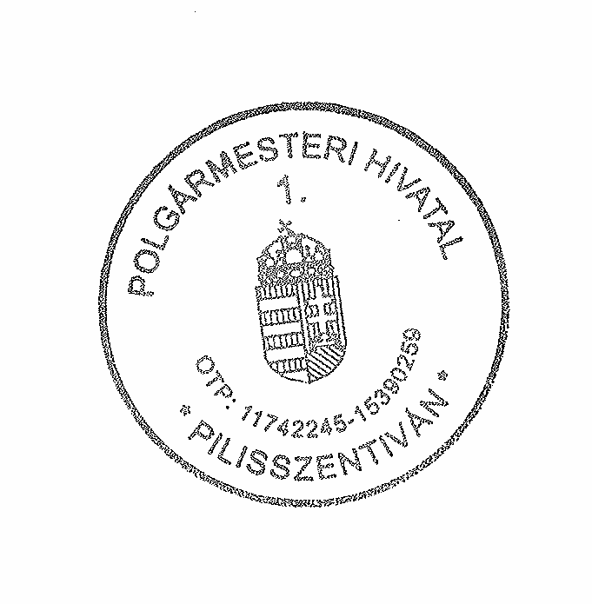
Pilisszentiván, 2024.08.09.
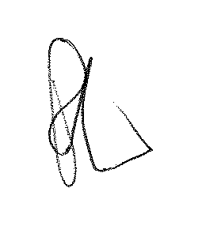

Dr. Peller György

jegyző

